Εκφωνήσεις
.

Άσκηση 1 – Αποτελεσματική βροχή & υδρογράφημα απορροής
Δίνεται υδρολογική λεκάνη Α (κυκλικού σχήματος) με εμβαδόν A = 0,364 km² και χρονικό βήμα υπολογισμών Δt = 1 h. Η αποστράγγιση προς την έξοδο Γ γίνεται μέσω ενδιάμεσου κόμβου Β (διαδρομή Α→Β→Γ) ως εναλλακτική στο δρομολόγιο ΑΓ. i₁= 22.3 mm/hr. Δίνεται το ΜΥΓ , 1 ώρας (ενεργούς βροχής) στην έξοδο της υδρολογικής λεκάνης.
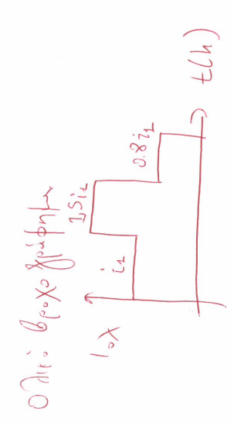
MYΓ για 1 ώρα (ενεργούς) βροχής
t(h) | U (ΜΥΓ)(m^3/s)
0 | 0
1 | 28,80
2 | 134,50
3 | 169,30
4 | 102,40
5 | 51,20
6 | 19
7 | 0

Χαρακτηριστικά τμημάτων ποταμού για την υδρολογική

διόδευση
- K_ABΓ= 2,2 h, x = 0.21
- K_AΓ = 1,5 h, x = 0.21,
- Συνολικός χρόνος συγκέντρωσης t_c = 2,4 h
Στη λεκάνη εκδηλώνεται καταιγίδα διάρκειας 4 h με υετόγραμμα βηματικής μορφής (βήματα 1 h), όπως δίνεται στο σχήμα/πίνακα της άσκησης. Οι συνολικές απώλειες είναι 40% του ολικού ύψους βροχής.
Ζητούνται:
- Η έκταση της λεκάνης απορροής
- Ο δείκτης φ
- Να υπολογιστεί το υδρογράφημα άμεσης απορροής και συνολικής απορροής στην έξοδο Α της λεκάνης, αν θεωρηθεί βασική απορροή Q= 10 m³/s
- Να βρεθούν Q_max και ο χρόνος εμφάνισής της υλοποιώντας την υδρολογική διόδευση από τα δύο εναλλακτικά δρομολόγια.
A Γ

Β

Άσκηση 2 – Διήθηση και ενεργός βροχόπτωση
Δίνεται ότι η διηθητικότητα εδάφους εκφράζεται από την παρακάτω εξίσωση$f=41{*t}^{-0.4}$, $t σε h$, $i σε\frac{mm}{h}$. Αν η ένταση βροχής είναι
- $i=\frac{39 mm}{h}$
- $i=\frac{10 mm}{h}$
- $i=\frac{45 mm}{h}$
και εφαρμόζεται για 220 min, να προσδιοριστούν το ύψος απορροής καθώς και το ύψος του διηθούμενο νερού.

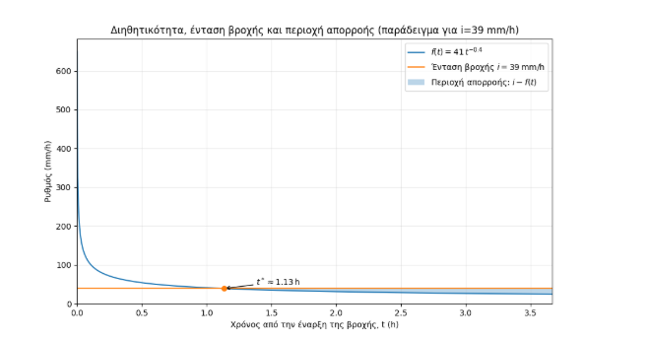

Ασκηση 3 Συνθετικό Μοναδιαίο Υδρογράφημα τύπου SCS (Δt = 1 h)
Θεωρείται λεκάνη απορροής με τα ακόλουθα χαρακτηριστικά:
- Επιφάνεια λεκάνης: A = 500 km²
- Χρόνος συγκέντρωσης: = 7.58 h
- Βήμα υπολογισμού (διάρκεια ενεργού βροχής / διακριτοποίηση): Δt = 1 h
- Απώλειες διήθησης/αρχικές απώλειες: να υπολογιστούν με τη μέθοδο SCS–CN
  - Curve Number: CN = 78
  - Αρχική απώλεια: I_a = 0.2 S
Να προσδιοριστεί το μοναιαίο υδρογράφημα για χρόνο ενεργους βροχής = 1 hr

Ασκηση 4
Σε μια λεκάνη απορροής η ολική βροχόπτωση από ένα γεγονός βροχής είναι 68 mm και η (άμεση, επιφανειακή) απορροή σε ισοδύναμο ύψος είναι 30 mm. Ζητείται να υπολογισθεί ο δείκτης Φ για τις δύο πιθανές χρονικές κατανομές της βροχόπτωσης που φαίνονται στα Σχήματα 1 και 2 (Τσακίρης, 1995).
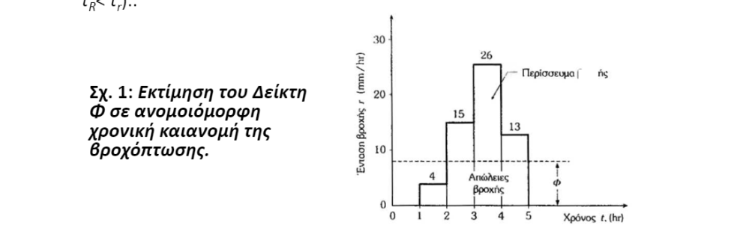

Θεωρία
Tρωτότητα-κίνδυνος κλπ
Άσκηση 1
Για ένα κελί 500×500 υπάρχει αστική συγκέντρωση με πυκνότητα ≥ 80 άτομα/ha ενώ περικλείεται και ένα εθνικό μουσείο, ποια η τρωτότητα? Αν για την πλημμύρα με περίοδο επαναφοράς 20 ετών το βάθος ροής είναι 0,5 < d < 1,0 και η ταχύτητα 0,5 < v < 2,0 ποιος ο κίνδυνος και ποια η διακινδύνευση?

Άσκηση 2
Σε μία αστική περιοχή να προταθούν μέτρα αύξησης του κατωφλίου καταστροφής, αύξησης της δυνατότητας μετριασμού ζημιών και επανάκαμψης.

Άσκηση 3
Σε ένα ημι-αυθαίρετο οικισμό που βρίσκεται στους πρόποδες βουνού με χαμηλή βλάστηση και αδιαπέρατα πετρώματα, θα δίνατε προτεραιότητα σε έργα αποχέτευσης ομβρίων ή ακαθάρτων?

Άσκηση 4
Τι είδους πλημμύρα συνέβη στη Μάνδρα Αττικής? Μπορούσε να υπάρξει δυνατότητα για επαρκή και πλήρη προετοιμασία?

Άσκηση 5
Να γίνει κατάταξη των παρακάτω μοντέλων που συναντώνται στην επιστήμη του Υδραυλικού μηχανικού:
- Υδραυλικό μοντέλο για την επίλυση της βαθμιαίας μεταβαλλόμενης ροής σε ροή με ελεύθερη επιφάνεια (αντιπλημμυρικός σχεδιασμός σε υδατορεύματα)
- Υδρολογικό μοντέλο διόδευσης κατά Muskingum
- Μοναδιαίο υδρογράφημα για το μετασχηματισμό της βροχόπτωσης σε απορροή σε λεκάνη απορροής

ΕΡΩΤΗΣΕΙΣ ΠΟΛΛΑΠΛΗΣ ΕΠΙΛΟΓΗΣ
ΕΠΙΦΑΝΕΙΑΚΗΣ ΥΔΡΟΛΟΓΙΑΣ
1) Η παραδοχή γραμμικότητας μίας λεκάνης απορροής είναι απαραίτητη για:
α) Τη θεώρηση γραμμικής αύξησης της βασικής ροής κατά τη διάρκεια πλημμύρας
β) Την εφαρμογή της μεθόδου του μοναδιαίου υδρογραφήματος.
γ) Τη συμπλήρωση ελλειπόντων βροχής ή απορροής, σε ετήσια βάση.

2) Ο όγκος απορροής μοναδιαίου υδρογραφήματος 2 ωρών, σε σχέση με τον όγκο απορροής μοναδιαίου υδρογραφήματος 1 ώρας είναι:
α) Διπλάσιος
β) Γενικά μεγαλύτερος, αλλά όχι αναγκαστικά διπλάσιος
γ) Ίσος

3) Καταστροφή της βλάστησης σε πλαγιά βουνού λόγω πυρκαγιάς συνεπάγεται:
α) Αύξηση του όγκου απορροής της λεκάνης
β) Μείωση του όγκου απορροής της λεκάνης
γ) Δεν επηρεάζει τον όγκου απορροής της λεκάνης

4) Ο αξιόπιστος υπολογισμός του όγκου μιας πλημμύρας που πέρασε από τη διατομή Α ενός ποταμού, μπορεί να γίνει όταν:
α) Είναι γνωστή η έκταση της λεκάνης απορροής ανάντη της θέσης Α, καθώς και οι όμβριες καμπύλες της λεκάνης.
β) Υπάρχει τουλάχιστον ένας βροχογράφος στη λεκάνη και έχει πραγματοποιηθεί πρόσφατα υδρομέτρηση στη διατομή Α.
γ) Υπάρχει σταθμηγράφημα του πλημμυρικού φαινομένου και καμπύλη στάθμης παροχής στη διατομή Α.

5) Για την ικανοποιητική εκτίμηση του μοναδιαίου υδρογραφήματος μίας λεκάνης απορροής απαιτείται:
α) Κατάλληλη γεωμορφολογία της λεκάνης ώστε να εξασφαλίζεται γραμμικότητα.
β) Εγκατάσταση σταθμηγράφων και βροχογράφων για την καταγραφή των πλημμυρών.
γ) Αξιόπιστος υπολογισμός των όμβριων καμπυλών της λεκάνης.

6) Η μείωση της παροχής αιχμής προς τα κατάντη κατά τη διόδευση πλημμυρικού κύματος χωρίς πλευρικές εισροές οφείλεται:
α) Σε αστάθεια των υπολογιστικών σχημάτων που εφαρμόζονται για τη διόδευση της πλημμύρας.
β) Στις απώλειες διήθησης από τον πυθμένα.
γ) Στην αύξηση της αποθήκευσης κατά μήκος του υδατορεύματος, στη διάρκεια του ανοδικού κλάδου της πλημμύρας.

7) Η παροχή των πηγών ποταμού αντιστοιχεί:
α) Στην υποδερμική ροή.
β) Στην βασική ροή.
γ) Εν μέρει στην βασική ροή και εν μέρει στην πλημμυρική ροή.

8) Η ετήσια δυναμική εξατμισοδιαπνοή:
α) Είναι πάντα μεγαλύτερη από την ετήσια βροχόπτωση.
β) Είναι πάντα μικρότερη από την ετήσια βροχόπτωση.
γ) Μπορεί είτε μεγαλύτερη, είτε μικρότερη από την ετήσια βροχόπτωση.

9) Κατά την διάρκεια εξέλιξης μιας πλημμύρας, η βασική ροή:
α) Παρουσιάζει μικρή μεταβολή, συνήθως αύξουσα.
β) Παρουσιάζει κατ’ αρχήν έντονη αύξηση και στη συνέχεια έντονη πτώση (κωνοειδές σχήμα).
γ) Είναι μηδενική.

10) Η πλημμυρική απορροή σε λεκάνη αρχίζει όταν ολοκληρωθούν οι κατακρατήσεις και:
α) Η ένταση βροχής είναι μεγαλύτερη από την ένταση διήθησης.
β) Η διάρκεια βροχής είναι μεγαλύτερη του χρόνου συρροής.
γ) Κορεσθεί ο υπόγειος ορίζοντας.

11) Διαθέτουμε το μοναδιαίο υδρογράφημα μιας λεκάνης και ζητούμε το μοναδιαίο υδρογράφημα γειτονικής λεκάνης, διπλάσιας επιφάνειας. Τούτο προκύπτει από:
α) Πολλαπλασιασμό των τεταγμένων του πρώτου επί 1/2.
β) Επαλληλία δύο μοναδιαίων υδρογραφημάτων μετατεθειμένων κατά t κρίσιμο.
γ) Ανεξάρτητα, μετά από μέτρηση παροχής.

